Декада проверки школьного питания в СОШ с. Ясная Поляна

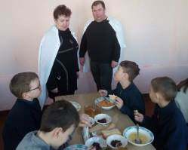
С целью контроля организации питания в школе 25.01.2023 школу посетил глава администрации Яснополянского сельсовета Грачев Е.А.
Питание осуществляется на основании примерного десятидневного меню. Производство готовых блюд планируется в соответствии с технологическими картами.
В обеденном зале вывешено ежедневное меню с указанием наименования блюд, выхода продуктов. Суточные пробы берутся и хранятся в холодильнике. Выдача готовых блюд осуществляется после снятия пробы, результат фиксируется в журнале бракеража готовой кулинарной продукции.
Отпуск учащимся питания (завтрак и обед) в столовой осуществляется по классам, в соответствии с графиком приема пищи. В режиме учебного дня для приема пищи предусмотрены две перемены по 15 минут.

